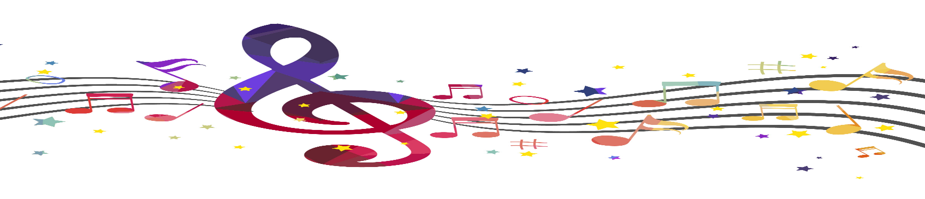
Правила пения для детей.
Если хотите красиво вы петь,
Прямо на стульчике надо сидеть.
Надо дыхание брать научиться!
Рот открывать широко! Не лениться!
Надо губами уметь шевелить.
Чётко слова все произносить.
Гласные буквы тянуть, распевать,
Голову низко не опускать,
Плечи не дёргать,
Живот не выпячивать,
Сразу дыхание всё не растрачивать.
Надо стараться петь улыбаясь,
Лицом, подбородком не напрягаясь!
Петь задушевно, немножко волнуясь!
Просто! И всё же, собой чуть любуясь!
Не горлопанить и не кричать!
Звуки высокие все доставать,
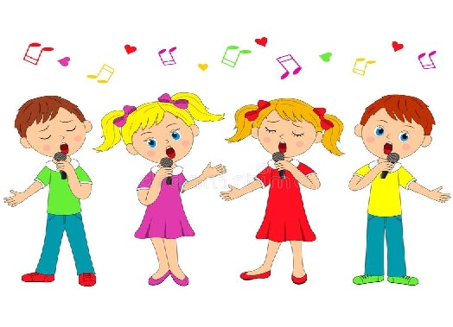
Слыша при этом сопровождение.
Вот что такое красивое пение!

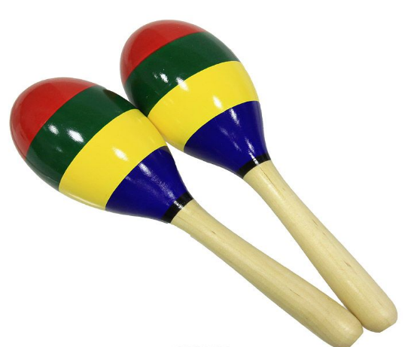
2) Маракасы – ударно-шумовой инструмент, символ латиноамериканской музыки. Маракасы – это один из древнейших музыкальных ударно-шумовых инструментов, издающий характерный шуршащий звук при потряхивании. Родиной маракас считается Куба. Именно здесь растут деревья игуера, из плодов которого и делается этот инструмент. В кожуре высверливаются два маленьких отверстия, через которые удаляется вся мякоть и внутрь фрукта засыпается мелкая галька. После чего к плоду крепилась ручка, за которую было удобно его держать. Маракасы раскрашивались в яркие цвета или на нем вырезали рисунки. В России маракасы появились лишь в XX веке, когда композитор Прокофьев С. С. использовал их в нескольких своих произведениях. Шумяще–шелестящий звук маракасов применяется как фоновое украшение в различных музыкальных композициях. Он образуется при встряхивании корпуса инструмента, внутри которого находится гранулированный наполнитель. При ударе гранул о стенки полого корпуса получается специфическое звучание маракасов. Инструменты обычно используются парами, причем звук одного маракаса немного отличается от звука другого. Исполнитель держит их в разных руках, но иногда исполняет на двух инструментах и одной рукой. В настоящее время популярность маракасов очень высока. Они являются очень востребованными инструментами. Невозможно найти ансамбль, исполняющий латиноамериканскую музыку, где бы ни применялись маракасы. Сальса, самба, ча-ча-ча, мамбо, музыка сон, меренге, хоропо, босса-нова и множество других музыкальных стилей, которые без звука маракасов сложно представить.

Бубен относится к древним музыкальным инструментам и имеет богатую историю.
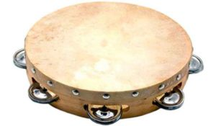
Бубен – это ударный музыкальный инструмент, состоящий из кожаного материала, натянутого на деревянный круг. Чтобы играть на бубне, важно обладать чувством ритма и музыкальным слухом.
Музыкальное исполнение на бубне производится 3 способами:
- звуки создаются при ударе суставами крайних фаланг пальцев;
- при встряхивании и судорожными постукиваниями;
- создание звуков способом тремоло. Звук получается при быстром потряхивании.
Многие историки полагают, что первый бубен появился в Азии во 2-3 веке. Наибольшее распространение он получил на Ближнем Востоке и в странах Европы, дойдя до берегов Великобритании. На Руси инструмент появился во времена правления князя Святослава Игоревича. На тот момент бубен назывался ратным и использовался в военном оркестре.
В Средней Азии он носил название даф. Для изготовления применялась кожа осетра. Такой материал издавал звенящий звук. Для повышенного звона использовались маленькие металлические кольца около 70 штук. А индусы изготавливали мембрану из кожи ящерицы. Бубен из подобного материала имел удивительные музыкальные свойства.
В современных оркестрах используются специальные оркестровые модели. Такие инструменты имеют железный обод и пластиковую мембрану.
Бубен известен среди всех народов мира. Его разновидности встречаются почти всюду. Каждый вид имеет свои отличия:
1. Гавал, даф, дойра - известны в восточных странах. Они имеют диаметр до 46 см. Мембрана такого бубна изготавливается из осетровой кожи. Для подвесного компонента используются металлические кольца.
2. Канджира – это индийский вариант бубна и отличается высокими нотками звука. Диаметр канджиры доходит до 22 см при высоте 10 см. Мембрана изготавливается из кожи рептилий.
3. Бойран – ирландский вариант диаметром до 60 см. Для игры на инструменте используются палочки.
4. Бубен Пандейру обрел популярность в государствах Южной Америки и Португалии. В Бразилии пандейру используется для танцев самба. Отличительной чертой считается наличие подстройки.
5. Тюнгуром называется бубен шаманов, якутов и алтайцев. Подобный бубен имеет круглую или овальную форму. На внутренней стороне имеется вертикальная рукоятка. Для поддержания мембраны на внутренней части прикрепляются металлические прутья.
Настоящие профессионалы и виртуозы при помощи бубна устраивают целое представление. Они подбрасывают его в воздух и быстро перехватывают. Бубен издает звон при ударах ногами, коленями, подбородком, головой или локтями.

Колокольчики — музыкальный инструмент, относящийся к категории ударных. Также может называться глокеншпилем.

Он дает светлое, звенящее звучание в пиано, и яркий, насыщенный тембр — в форте.
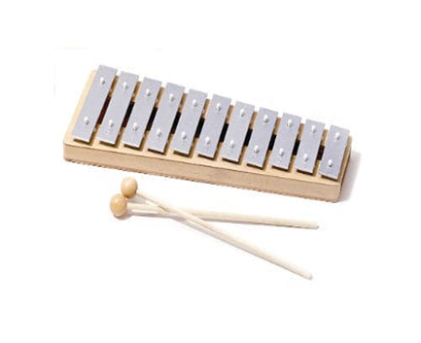
Колокольчики относят к идиофонам: их звук исходит от материалов, из которых они изготовлены. Иногда звучание невозможно без дополнительных составляющих, например, струн или мембраны, но отношения к струнным и мембранофонам инструмент не имеет. Существует два вида инструмента — простой и клавишный.
- Простые колокольчики представляют собой пластинки из металла, расположенные в пару рядов на деревянной основе в форме трапеции. Они размещены по типу клавиш фортепиано. Представлены в разном диапазоне: количество октав обусловлено конструкцией и числом пластин. Для игры используется пара небольших молоточков или палочек: как правило, из металла или дерева.

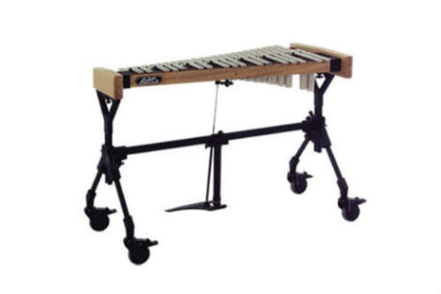
- В клавишных колокольчиках пластины располагаются в корпусе, похожем на пианино. Он создан на основе простого механизма, предающего удары от клавиши к пластинке. Этот вариант отличается технической простотой, но если говорить о чистоте тембра, то он проигрывает простой версии инструмента.

История относит колокольчики к числу первых музыкальных инструментов. Точной версии происхождения нет, но многие считают, что их родиной стал Китай. В Европе они появились в 17 веке. Изначально они представляли собой набор маленьких колоколов с разной высотой звучания. Полноценную музыкальную роль инструмент приобрел в 19 веке, когда прежний внешний вид заменили на стальные пластины. Его начали использовать музыканты симфонического оркестра. До наших дней он дошел с тем же названием и не утратил популярности: его звук можно услышать в известных оркестровых произведениях.

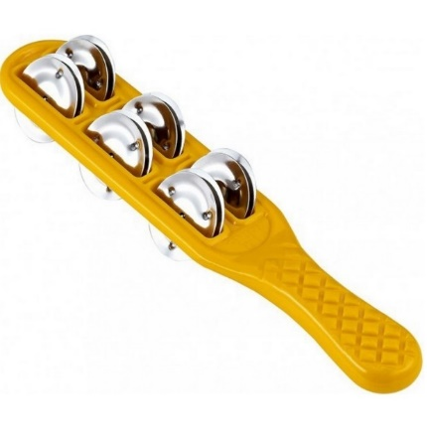
Румба- народный инструмент представляющий собой деревянную ручку для удобного держания в руке, на которой попарно закреплены металлические тарелочки, издающие звон при игре. Инструмент изготовлен из натурального неокрашенного и тщательно отшлифованного дерева.

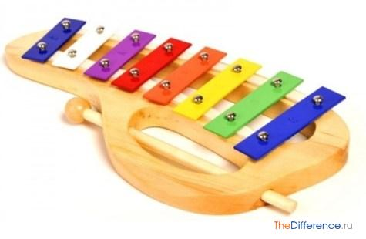
Металлофон – ударный музыкальный инструмент. Состоит из ряда пластин, закрепленных в горизонтальном порядке по периметру деревянного корпуса. Для извлечения звука необходимо ударять по ним специальными палочками или молоточками. Инструмент получил свое название благодаря материалу, из которого выполнены пластины. Очевидно, что речь идет о металле, в большинстве случаев – латуни или бронзе. Прародителем современного музыкального атрибута стал пришедший из Азии глокеншпиль, в основе которого лежали колокольчики. В XIX веке они были заменены на металлические пластины.

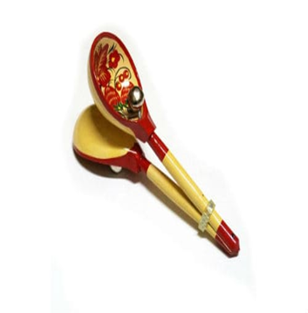
Ложки – старинный ударный музыкальный инструмент славянского происхождения, относится к классу идиофонов. Игральный набор составляют 2-5 штук: одна штука комплекта выглядит массивнее, превосходит остальные размером, называется игровой, остальные – веерные.
Простейшими деревянными музыкальными приспособлениями, помогающими отбивать ритм, славяне пользовались давным-давно. Их применяли пастухи, воины, охотники, обычный сельский люд, справляя праздники, проводя ритуалы, обряды.. XIX век – период возрождения исконно русских музыкальных инструментов. Музыкальные ложки стали полноценными участницами народных инструментальных оркестров. Появились виртуозы, выступающие сольно, сопровождающие игру на ложках сложными трюками, танцами, песнями. Сегодня инструмент является незаменимой частью народного ансамбля. Ложкарь (человек, играющий на ложках) извлекает звуки, используя разнообразные приемы:
«хлопушку»;
- тремоло;
- двойное тремоло;
- дробь;
- скольжение;
- «трещотку».
Обычно ложкари играют, используя 3 предмета. Правильно держать их необходимо следующим образом: первая (игровая) находится в правой руке, вторая, третья (веерные) зажаты между пальцами левой. Удары совершаются «игровым» экземпляром: скользящим движением исполнитель бьет по одной чашечке, сразу переходя на следующую. Возможна игра 2-мя, 4-мя, 5-ю предметами. Иногда исполнитель стоит, иногда располагается, сидя. Разнообразия звуков музыкант добивается, делая параллельно удары о пол, тело, иные поверхности. Ложкари используют множество приемов: простейшие, доступных новичкам, сложные, требующих опыта, регулярных тренировок. Ложки из дерева активно используются современными музыкантами. Славянская находка распространилась повсеместно, встречается в США, странах Европы. Чаще инструмент используют оркестры, играющие народную музыку. Благодаря незамысловатости, простейшим приемам игры способны научиться далекие от музыки личности, поэтому ложки прекрасно вписываются в домашние ансамбли, дошкольные детские коллективы.
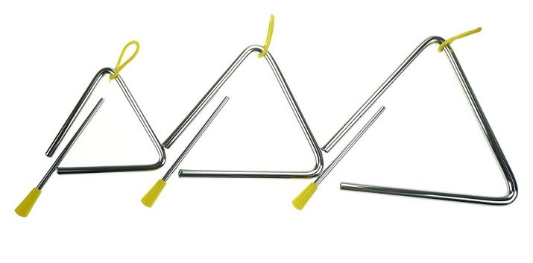
Треуго́льник (итал. triangolo, англ. и фр. triangle, нем. Triangel) — ударный музыкальный инструмент в виде металлического прута (обычно из стали или алюминия), изогнутого в форме треугольника. Один из углов оставлен открытым (концы прута почти касаются).
Треугольник принадлежит к инструментам с неопределённой высотой звука, имеет блестящий и яркий тембр. Треугольник подвешивается за один из углов на тонкой проволоке или тесьме, которую держат в руке или прикрепляют к пюпитру. По треугольнику ударяют металлической (реже деревянной) палочкой (на жаргоне музыкантов эта палочка называется «гвоздь»).
Происхождение инструмента не установлено точно, но Энциклопедический словарь Брокгауза и Ефрона утверждает, что треугольник впервые появился на Востоке.
С конца XVIII века треугольник — один из основных ударных инструментов симфонического оркестра. Треугольник широко применяется в форро, самбе и других типах популярной музыки Северо-Востока Бразилии. Также его звучание можно услышать и в рок-музыке.

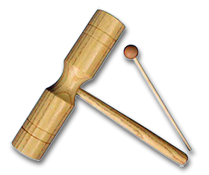
Тон-блок (двухтональный блок) - относится к ритмическим перкуссионным инструментам. Двухтональный блок - это ударный инструмент, применяемый в ансамблях. Любая из древесных цилиндрических сторон инструмента полая снутри и настроена на определенную высоту, что делает его схожим на китайские темпл-блоки (муи). Если на нем играть с помощью древесной колотушки, двухтональный блок издает гулкие пронизывающие звуки с цветом пустоты, чего нельзя достигнуть, к примеру, от латиноамериканских палочек - клав. Тон-блок - один из самых древних и самых распространённых перкуссионных инструментов. Это традиционный инструмент африканского происхождения, широко распространенный в Южной Америке и на Дальнем востоке. Он имеет неопределённую высоту звучания, издает характерное "цоканье", окраска которого изменяется в зависимости от конструкции и материала. Тон-блок широко распространен как в оркестровой, так и в народной музыке Южной Америки, Дальнего Востока и Африки, откуда этот инструмент распространился по всему миру. Играть на нем довольно просто - прекрасно подойдет как для взрослого, увлекающегося необычными аутентичными вещами, так и для ребенка, так как сделан из исключительно натуральных компонентов, имеет приятный звук, а игра на нем развивает моторику и координацию движений. Современные инструменты изготавливают из хорошо просушенного дерева, из металла и синтетических материалов. Тон-блок представляет собой полую деревянную трубку с прорезями по краям. Посредине трубка охвачена муфтой, к которой иногда крепится ручка-держатель. Во время игры получаются характерные стрекочущие (при скользящем движении палочки) или цокающие (при ударе) звуки – "лошадка". Если на нем играть с помощью древесной колотушки, двухтональный блок издает гулкие пронизывающие звуки с цветом пустоты. Тембр зависит от конструкции и материалов изделия. Тон-блоки могут быть одинарными, двойными, тройными, пятирядными, гладкими и ребристыми.

3) Слушание музыки – один из основных видов деятельности на уроках музыки. Процесс восприятия рассматривается психологами как активный творческий процесс. Важно правильно организовать этот процесс на уроке, чтобы каждый ученик включился в работу и был активен и заинтересован в процессе слушания. Работу над восприятием музыкального произведения условно можно разделить на четыре этапа.
Первый этап – подготовительный.
Учителем создает эмоциональный настрой, необходимый для восприятия образного содержания произведения. Для реализации этой цели можно использовать литературный эпиграф к произведению. Также на этом этапе необходимо подготовить учащихся к активному восприятию музыки. Разнообразные задания на слушание активизируют мыслительную деятельность: определить композитора (век, страна), характер произведения, жанровую принадлежность, основные средства выразительности, особенности музыкального образа, форму произведения (если оно небольшое по продолжительности) и др. Таких заданий должно быть немного, чтобы за небольшой промежуток времени учащиеся смогли найти ответ.
Второй этап – слушание музыкального произведения.
Первичное прослушивание музыкального произведения позволяет почувствовать и увидеть в музыке только основные особенности. Первое прослушивание произведения обычно дает лишь общее эмоциональное впечатление, многие тонкости звучания остаются неуслышанными за исключение особо яркого и необычного (быстрый темп, особый ритм или музыкальные инструменты). Б.П. Теплов считал музыку средством эмоционального познания мира, поэтому, отмечая особую роль эмоций в процессе восприятия он пишет: “С чувства должно начинаться восприятие искусства; через него оно должно идти; без него оно невозможно. Но чувством художественное восприятие, конечно, не ограничивается. Это – восприятие, сначала “чувствующее”, а затем, как следствие, “думающее”. Но при этом происходит и оценка музыкального произведения (характер, содержание и образ произведения). Именно первое знакомство с произведением во многом определяет его последующее осознание и понимание.
Третий этап – анализ образного содержания и музыкального языка.
Учитель обращается к заданиям, которые давались учащимся перед слушанием. Ученики высказывают свое мнение по поводу прослушанного произведения, развернуто обосновывают свое высказывание. При этом важно не только отстаивать свою точку зрения, но и выслушать мнения других и прийти к общему мнению. В процессе обсуждения выделяются характерные особенности звучания, художественно-интонационные образы, которые создаются при помощи средств музыкальной выразительности. Учащиеся должны показать способность переживать настроения и чувства, выражаемые композитором в музыкальном произведении, понимание особенностей строения различных музыкальных произведений и выразительные средства музыкального языка.
Примерный план анализа музыкального произведения:
- Сведения о композиторе;
- Жанр произведения;
- Характер произведения;
- Основная идея произведения;
- Средства музыкальной выразительности (темп, динамика, лад, мелодия, гармония, фактура и др.);
- Сколько основных действующих лиц;
- Какие средства использовал композитор для их характеристики;
- Форма произведения (1-, 2-, 3-, 4-х частная, рондо, вариации, сонатное аллегро и др.);
- Развитие художественного образа (завязка, развитие, кульминация, кода);
- Постижение главной идеи произведения (что вдохновило автора на создание произведения, что он хотел сказать людям своей музыкой);
- Личностная характеристика (какие события из твоей жизни напоминает тебе эта музыка, какие воспоминания она пробуждает, что бы тебе захотелось сделать, прослушав эту музыку).
Четвертый (заключительный) этап – повторное прослушивание произведения.
Предполагает более глубокое и осмысленное восприятие музыкального языка произведения, его образного содержания. Учащиеся внимательно слушают произведение, которое проанализировали. На этом этапе слушания важное значение имеют психологические особенности учащегося, его темперамент, жизненный опыт.
Восприятие музыкального произведения – это процесс духовного чувственного сопереживания, поэтому от того, как проходит процесс слушания музыки и ее анализ, во многом зависит и то, оставит ли след в душе ученика прозвучавшая музыка и возникнет ли у него желание вновь обратиться к ней.

ФРАГМЕНТ УРОКА МУЗЫКИ

Тема урока: Кантата «Александр Невский»

Класс: 3 класс

Автор учебника: Е.Д. Критская
Цель урока: познакомить детей с понятиями «кант» и «кантата»; создать единый музыкальный образ России на примере кантаты «Александр Невский».

Задачи урока:

- познакомить с музыкальным и литературным содержанием кантаты «Александр Невский»;
- научиться определять событие в кантате по музыкальными фрагментам;
- воспитывать любовь и уважение к большой и малой Родине, чувство патриотизма.

Планируемые результаты:
Предметные:
  - Умение воспринимать музыку и выражать свое отношение к музыкальным произведениям;
  - Развитие художественного вкуса и интереса к музыкальному фольклору России;
  - Использование элементарных умений и навыков при воплощении художественно-образного содержания народной музыки в различных видах музыкальной деятельности (пении, слове и т.д.)

Метапредметные:

  - Овладение способностью к реализации собственных творческих замыслов через понимание целей, выбор способов решения проблем поискового характера;
  - Размышление о роли русской народной музыки в жизни человека, о многообразии музыкального фольклора России;
  - Участие в совместной деятельности на основе сотрудничества

Личностные:
  - Проявление эмоциональной отзывчивости, личностного отношения при восприятии и исполнении музыкальных произведений;
  - Развитие мотивов музыкально- учебной деятельности и реализация творческого потенциала в процессе коллективного и индивидуального музицирования;
  - Развитие духовно- нравственных качеств (доброта, миролюбие, великодушие, всепрощение), эмоциональной отзывчивости; уважительного отношения к обычаям и традициям русского народа.

Формирование универсальных учебных действий:

- Личностные УУД

Формирование: мотивации к обучению и познанию; адекватной самооценке; готовности открыто выражать свою позицию на уроках, адекватное понимание причин успеха (неуспеха) в учебном процессе.
- Регулятивные УУД

Формирование: умения удерживать цель деятельности до получения ее результата; умения видеть ошибку; умения оценивать результат своей деятельности, аргументировать своё мнение и позицию, самоконтроль процесса и результатов деятельности.
- Познавательные УУД

Формирование: умения эмоционально исполнять музыкальные произведения; музицировать; выполнять танцевальные движения; высказываться о музыке.

Воспринимать на слух музыкальное произведение.

Давать образную характеристику прослушанного произведения.

- Коммуникативные УУД

Формирование: умения слушать и слышать учителя, ученика; умения сотрудничать в группе, при решении учебных задач.

Этап урока | Деятельность учителя | Деятельность учащегося
Подготовительный этап | Наш композитор Сергей Сергеевич Прокофьев сочинил кантату «Александр Невский». Его вдохновил великий полководец нашей русской земли Александр Невский. Событие кантаты посвящено великому ледовому побоищу, которое произошло на нашей Руси очень давно, сейчас я вам расскажу эту историю:  «В 1242 году на нашу землю русскую решили напасть враги. Это были германцы, шведы, литовцы. Их количество намного превышало количество нашего русского войска. Но в то время нашей армией управлял великий полководец Александр Невский. Он был очень умным и находчивым полководцем и решил победить врага не силой, а умом, то есть хитростью. Он предложил врагу сразиться на льду, на Чукотском озере. Наших солдат меньше, чем вражеских солдат, но тут Александр Невский заметил, что враги и их кони были одеты в тяжёлые железные доспехи, а наши солдаты были на легке. И тут он начал заманивать врага на середину озера, а так как был апрель месяц, то лёд уже немного

 | трескался. Как вы думаете, что было дальше? Правильно, выглянуло  наше красно солнышко, которое немного растопило лёд, и враг потонул со своими тяжёлыми доспехами. А битву назвали «Ледовое побоище».  Вот такая интересная история про храбрость наших солдат и силу нашей Родины.»  - Ребята, а как вы думаете, почему именно это историческое событие вдохновило нашего композитора к созданию кантаты «Александр Невский»? | - Очень храбрые солдаты, Александр Невский был очень умным полководцем)
Восприятие музыкального произведения | Сейчас вы будете прослушивать музыкальные фрагменты кантаты, но не просто слушать, вы должны угадать какая часть исторического события происходит в музыкальном действии.  Звучит музыкальный фрагмент 1 ( хор «Вставайте люди русские»)  - Что происходит в этом музыкальном фрагменте? (в песне призывают русских людей на смертный бой за матушку Русь).  Звучит музыкальный фрагмент 2 (6 часть кантаты «Мертвое поле») | Слушают произведение
Осмысление и трактовка произведения | - Какое настроение вызвала у вас эта музыка?  - Как вы думаете, что произошло в этой музыкальной части?  - Звучит музыкальный фрагмент 3  «Въезд Александра Невского во Псков»)  - Что происходит в заключительной 7 части кантаты? | -Печальное настроение, скорбь, (грустно поет женский голос)  - время после боя, женщина ходит по полю и оплакивает наших солдат, которые погибли за нашу Родину  - Александр Невский возвращается со своими солдатами домой, все радуются победе над врагом

